**<ID Requerimiento 124>**

**Nombre del Requerimiento:** **AGS: Automatizar el proceso de asignación de título de autorización.**

## Tabla de Versiones y Modificaciones

| Versión | Descripción del cambio | Responsable de la Versión | Fecha |
| --- | --- | --- | --- |
| 1 | Creación del documento. | Edward Bárcenas Camacho | 10/05/2019 |
|  |  |  |  |
|  |  |  |  |

**TABLA DE CONTENIDO**

Tabla de Versiones y Modificaciones 1

Módulo: <Extinción> 3

ESTILOS 3

Descripción de Elementos 4

Descripción de Campos 4

Módulo: <Extinción> 7

ESTILOS 7

Descripción de Elementos 7

Descripción de Campos 9

Módulo: <Extincion> 13

ESTILOS 13

Descripción de Elementos 14

Descripción de Campos 15

Módulo: <Extincion> 20

ESTILOS 20

Descripción de Elementos 21

Descripción de Campos 21

Módulo: <Extincion> 24

ESTILOS 24

Descripción de Elementos 25

Descripción de Campos 25

Módulo: <Extinción> 29

ESTILOS 29

Descripción de Elementos 30

Descripción de Campos 31

Módulo: <Extinción> 35

ESTILOS 35

Descripción de Elementos 36

Descripción de Campos 37

Módulo: <Extinción> 41

ESTILOS 41

Descripción de Elementos 42

Descripción de Campos 43

Módulo: <Extincion> 46

ESTILOS 46

Descripción de Elementos 47

Descripción de Campos 48

Módulo: <Firma> 53

ESTILOS 53

Descripción de Elementos 54

Descripción de Campos 54

Módulo: <Extinción>

ESTILOS

|  |  |
| --- | --- |
| Nombre de la Pantalla: | Extinción |
| Objetivo: | El objetivo de la pantalla es permitir visualizar los títulos con los que cuenta en la bandeja de entrada para dar seguimiento. |
| Casos de uso relacionados: | 02_934_ECU_Inicio_Extincion |
|  |  |

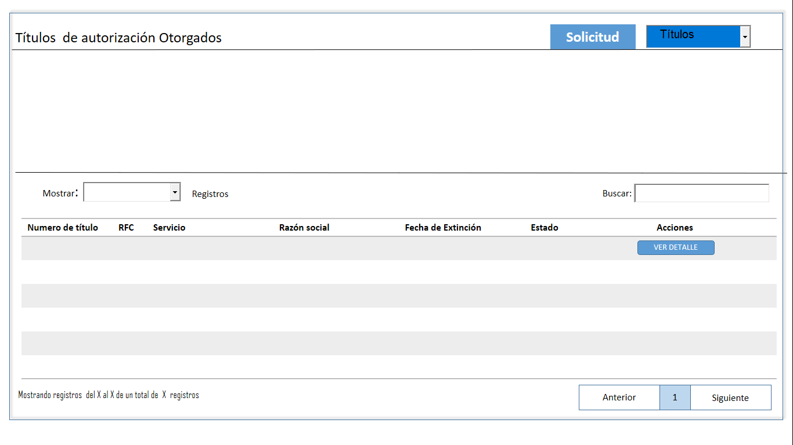

Descripción de Elementos

|  |  |
| --- | --- |
| **Elemento** | **Descripción** |
| Actualizaciones | Etiqueta que muestra el nombre de la pantalla |
|  |  |
| Solicitud | Etiqueta de indica el nombre del menú Solicitud |
| Títulos | Etiqueta de indica el nombre del menú Títulos |
| Recibidas | Pestaña que muestra las actualizaciones recibidas |
| Seguimiento | Pestaña que muestra y permite darle seguimiento a las actualizaciones recibidas |
| Mostrar registros | Lista desplegable que permite la selección de cuantos registros ver en pantalla |
| RFC | Columna que muestra el RFC de la empresa |
| Número de título | Columna que muestra el número del título |
| Razón social | Columna que muestra la razón social |
| Servicio | Columna que muestra el servicio del título |
| Fecha de termino | Columna que muestra la fecha de termino |
| Estado | Columna que muestra el estado del título |
| Acciones | Columna que muestra las acciones que se pueden realizar en un título |
| Ver Detalle | Botón que detona la funcionalidad de ver el detalle del título |
| Buscar | Caja de texto que permite ingresar un parámetro de búsqueda |
| Mostrando registros del X al X de un total de X registros | Etiqueta de texto que muestra la leyenda Mostrando registros del X al X de un total de X registros |
| Anterior | Botón que detona la funcionalidad de avanzar a la anterior pagina |
| Siguiente | Botón que detona la funcionalidad de avanzar a la siguiente pagina |

Descripción de Campos

|  |  |  |  |  |  |  |
| --- | --- | --- | --- | --- | --- | --- |
| **Elemento** | **Tipo** | **Longitud** | **Nivel de Acceso**  **(L, E, S)** | **Descripción del Campo** | **Fórmulas** | **Precisiones** |
| Actualizaciones | Texto | 25 | L | Etiqueta que muestra el nombre de la pantalla | N/A | N/A |
| Solicitud | Texto | 25 | S | Etiqueta de texto que indica el nombre del menú Solicitud | N/A | N/A |
| Títulos | Texto | 25 | S | Etiqueta de texto que indica el nombre del menú Títulos | N/A | N/A |
| Recibidas | Texto | 10 | S | Pestaña que muestra y permite dar seguimiento a los títulos | N/A | N/A |
| Seguimiento | Texto | 12 | S | Pestaña que muestra y permite dar seguimiento a los títulos | N/A | N/A |
| Mostrar registros | Numérico | N/A | S | Lista desplegable que permite la selección de cuantos registros ver en pantalla | N/A | Debe permitir seleccionar cuantos registros deben mostrarse en pantalla de la Lista desplegable:  • 10  • 25  • 50  • 100  • Todos  (RNA012) |
| RFC | Alfanumérico | 13/12 | L | Caja de texto que muestra el RFC de la empresa | N/A | Formato a 12 posiciones para empresa y para administración a 13 posiciones  (RNA001) |
| Número de título | Texto | 10 | L | Columna que muestra el número del título | N/A | N/A |
| Razón social | Texto | 15 | L | Columna que muestra la razón social | N/A | N/A |
| Servicio | Texto | 15 | L | Columna que muestra el servicio del título | N/A | N/A |
| Fecha Termino | Fecha | 10 | L | Columna que muestra la fecha de termino | N/A | Formato DD/MM/AAAA |
| Estado | Texto | 15 | L | Columna que muestra el estado del título | N/A | N/A |
| Acciones | Texto | 8 | L | Columna que muestra las acciones que se pueden realizar en un título | N/A | N/A |
| Ver Detalle | Botón | N/A | S | Botón que detona la funcionalidad de ver el detalle del título | N/A | N/A |
| Buscar | Caja de Texto | 25 | E | Caja de texto que permite ingresar un parámetro de búsqueda | N/A | N/A |
| Mostrando registros del X al X de un total de X registros | Alfanumérico | 25 | L | Etiqueta de texto que muestra la leyenda Mostrando registros del X al X de un total de X registros | N/A | N/A |
| Anterior | Botón | N/A | S | Botón que detona la funcionalidad de avanzar a la anterior pagina | N/A | N/A |
| Siguiente | Botón | N/A | S | Botón que detona la funcionalidad de avanzar a la siguiente pagina | N/A | N/A |

Módulo: <Actualización>

ESTILOS

|  |  |
| --- | --- |
| Nombre de la Pantalla: | **Registro de actualización** |
| Objetivo: | Pantalla que permite visualizar y capturar información general del interesado |
| Casos de uso relacionados: | 02_934_ECU_Registro_solicitud_nacional |

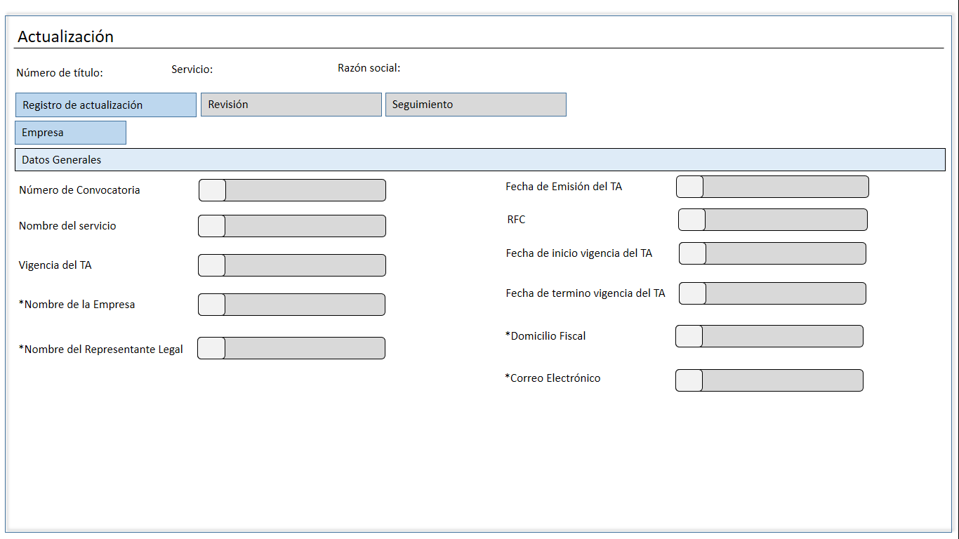

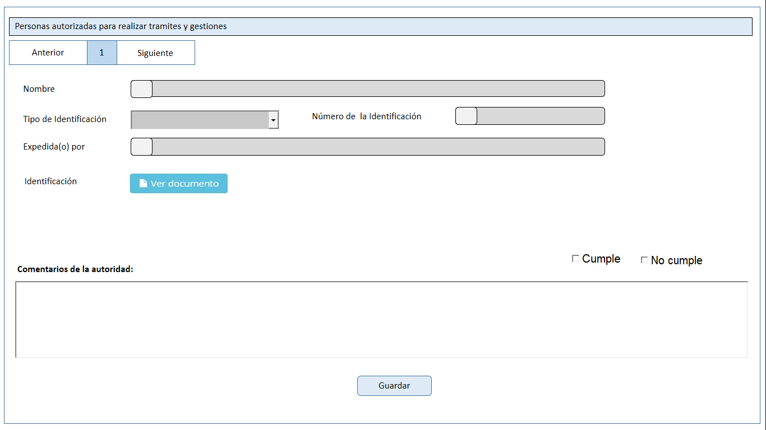

Descripción de Elementos

|  |  |
| --- | --- |
| Actualización | Etiqueta de texto que indica el nombre de la pantalla |
| Número de titulo | Caja de texto que muestra el número de la solicitud de la actualización |
| Fecha de solicitud de la actualización | Caja de texto que muestra la fecha de registro de la solicitud |
| Estado | Caja de texto que muestra el estatus de la solicitud |
| Fecha de consulta 32 D | Caja de texto que muestra la fecha de consulta de 32D |
| Resultado de consulta 32D | Caja de texto que muestra el resultado de 32D |
| Días Transcurridos | Caja de texto que muestra los días transcurridos de la solicitud a la fecha |
| Registro de actualización | Pestaña que permite darle seguimiento al registro de la actualización |
| Seguimiento | Pestaña que permite darle seguimiento a una solicitud de actualización |
| Representante legal | Pestaña que permite darle seguimiento a los datos del representante legal |
| Documentos electrónicos | Pestaña que permite ver el apartado documentos electrónicos |
| Empresa | Pestaña que permite visualizar la información asociada a los datos generales de la empresa |
| Número de convocatoria | Caja de texto que permite visualizar el número de la convocatoria |
| Servicio | Caja de texto que permite visualizar el servicio requerido |
| RFC | Caja de texto que permite visualizar el RFC de la empresa |
| Nombre | Caja de texto que permite visualizar el nombre de la empresa |
| Domicilio fiscal para oír y recibir notificaciones | Caja de texto que permite visualizar el domicilio fiscal de la empresa |
| Monto de capital social pagado | Caja de texto que permite visualizar el monto de capital social pagado |
| Correo(s) electrónico(s) | Caja de texto que permite visualizar el correo(s) electrónico(s) |
| Personas autorizadas para realizar trámites y gestiones | Etiqueta de texto que indica el apartado personas autorizadas |
| Anterior | Botón que detona la funcionalidad regresar y visualizar registros anteriores |
| Siguiente | Botón que detona la funcionalidad avanzar y visualizar registros siguientes |
| Nombre | Caja de texto que muestra el nombre de la persona autorizada |
| Tipo de identificación | Lista desplegable que muestra el tipo de identificación de la persona autorizada |
| Número de identificación | Caja de texto que muestra el número de información de la persona autorizada |
| Expedida(o) por | Caja de texto que muestra por quien fue expedido la autorización |
| Identificación | Botón que detona la funcionalidad para ver el archivo adjuntado de la identificación de la persona autorizada para realizar tramites |
| Comentarios de la autoridad | Caja de texto enriquecido que permite ingresar, visualizar o editar, la información asociada al inciso “a” del análisis de la solicitud |
| Check botton | Check botton que permite seleccionar las opciones cumple o no cumple |
| Guardar | Botón que detona la funcionalidad de guardar cambios |

Descripción de Campos

|  |  |  |  |  |  |  |
| --- | --- | --- | --- | --- | --- | --- |
| **Elemento** | **Tipo** | **Longitud** | **Nivel de Acceso**  **(L, E, S)** | **Descripción del Campo** | **Fórmulas** | **Precisiones** |
| Actualización | **Texto** | **10** | **L** | Etiqueta de texto que indica el nombre de la pantalla | N/A | N/A |
| Número de titulo | Alfanumérico | 25 | L | Caja de texto que muestra el número de la solicitud de la actualización | N/A | N/A |
| Fecha de solicitud de la actualización | Fecha | 10 | L | Caja de texto que muestra la fecha de registro de la solicitud de la actualización | N/A | DD/MM/AAAA |
| Estado | Texto | 25 | L | Caja de texto que muestra el estatus de la solicitud de la actualización | N/A | N/A |
| Fecha de consulta 32D | Numérico | 10 | L | Caja de texto que muestra la fecha de consulta de 32D | N/A | N/A |
| Resultado de consulta 32D | Alfanumérico | 10 | L | Caja de texto que muestra el resultado de 32D | N/A | N/A |
| Días transcurridos | Numérico | 10 | L | Caja de texto que muestra los días transcurridos de la solicitud a la fecha | N/A | N/A |
| Registro de actualización | Texto | 26 | S | Pestaña que permite darle seguimiento al registro de la actualización | N/A | N/A |
| Seguimiento | Texto | 9 | S | Pestaña que permite darle seguimiento a una solicitud de actualización | N/A | N/A |
| Representante legal | Texto | 20 | S | Pestaña que permite darle seguimiento a los datos del representante legal | N/A | N/A |
| Documentos electrónicos | Texto | 24 | S | Pestaña que permite ver el apartado documentos electrónicos | N/A | N/A |
| Empresa | Alfanumérico | 10 | S | Pestaña que permite visualizar la información asociada a los datos generales de la empresa | N/A | N/A |
| Número de convocatoria | Alfanumérico | 20 | L | Caja de texto que permite visualizar el número de la convocatoria | N/A | N/A |
| Servicio | Lista desplegable | 200 | L | Caja de texto que permite visualizar el servicio requerido | N/A | (RNA020) |
| RFC | Alfanumérico | 13 | L | Caja de texto que permite visualizar el RFC de la empresa | N/A | Para empresas el Formato es a 12 posiciones:  Xxxxxxxxxxxxx  Para Administración el  Formato es a 13 posiciones:  Xxxxxxxxxxxxx  (RNA001) |
| Nombre | Texto | 100 | L | Caja de texto que permite visualizar el nombre de la empresa | N/A | N/A |
| Domicilio fiscal para oír y recibir notificaciones | Alfanumérico | 1500 | L | Caja de texto que permite visualizar el domicilio fiscal de la empresa | N/A | N/A |
| Monto capital social pagado | Numérico | 100 | L | Caja de texto que permite visualizar el monto de capital social pagado | N/A | N/A |
| Correo(s) electrónico(s) | Alfanumérico | 50 | L | Caja de texto que permite visualizar el correo(s) electrónico(s) | N/A | Para el campo correo electrónico el sistema debe permitir  registrar más de un correo electrónico. |
| Personas autorizadas para realizar trámites y gestiones | Texto | 56 | L | Etiqueta de texto que indica el apartado personas autorizadas | N/A | N/A |
| Anterior | Botón | 8 | S | Botón que detona la funcionalidad regresar y visualizar registros anteriores | N/A | N/A |
| Siguiente | Botón | 9 | S | Botón que detona la funcionalidad avanzar y visualizar registros siguientes | N/A | N/A |
| Nombre | Texto | 100 | L | Caja de texto que muestra el nombre de la persona autorizada | N/A | N/A |
| Tipo de identificación | Lista desplegable | 23 | L | Lista desplegable que muestra el tipo de identificación de la persona autorizada | N/A | N/A |
| Número de identificación | Numérico | 30 | L | Caja de texto que muestra el número de información de la persona autorizada | N/A | N/A |
| Expedida(o) por | Texto | 50 | L/E | Caja de texto que muestra por quien fue expedido la autorización | N/A | N/A |
| Identificación | Botón | 15 | S | Botón que detona la funcionalidad para ver el archivo adjuntado de la identificación de la persona autorizada para realizar tramites | N/A | Una vez que se adjunta el archivo, el sistema debe de sustituir el botón editar documento por el de ver documento |
| Comentarios de la autoridad | Alfanumérico | 8000 | E | Caja de texto enriquecido que permite ingresar, visualizar o editar, la información asociada al inciso “a” del análisis de la solicitud | N/A | Se debe permitir el uso de las opciones de edición:   * Alinear Izquierda * Centrar * Alinear derecha * Viñetas * Justificar * Tipo de letra Casandra * Negrita * Cursiva * Subrayada * Tamaño de letra |
| Cumple  No cumple | Check botton | N/A | S | Check botton que permite seleccionar las opciones cumple o no cumple | N/A | N/A |
| Guardar | Botón | N/A | S | Botón que detona la funcionalidad de guardar cambios | N/A | Una vez seleccionado el botón guardar y realizado el guardado  de información el sistema debe de mostrar el botón editar  sustituyendo al botón guardar y una vez seleccionado  el botón editar para la edición de información, el sistema debe de mostrar el botón guardar. |

Módulo: <Actualización>

ESTILOS

|  |  |
| --- | --- |
| Nombre de la Pantalla: | Seguimiento |
| Objetivo: | El objetivo de la pantalla es permitir visualizar el seguimiento de la actualización, prevención, prorroga, cancelación y extinción. |
| Casos de uso relacionados: | 02_934_ECU_Seguimiento_Actualizacion |
|  |  |

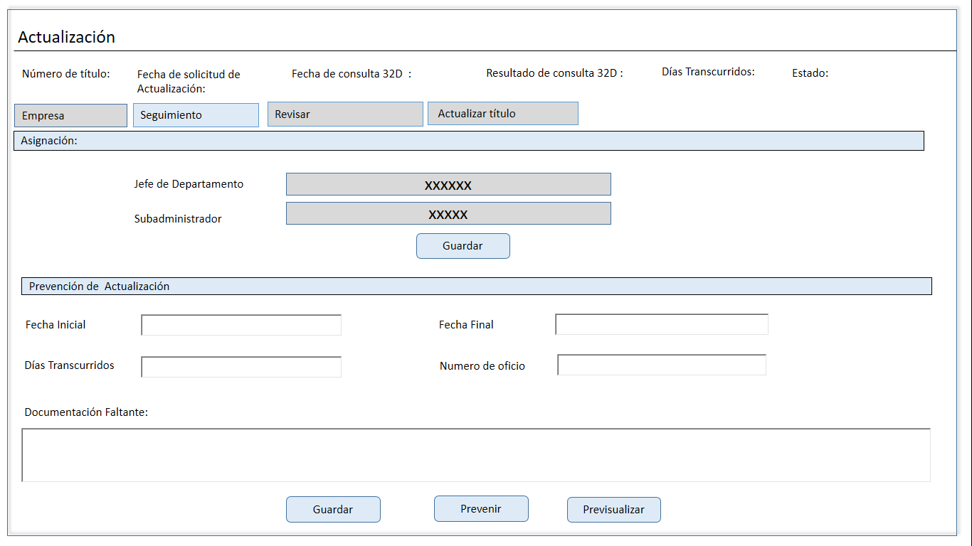

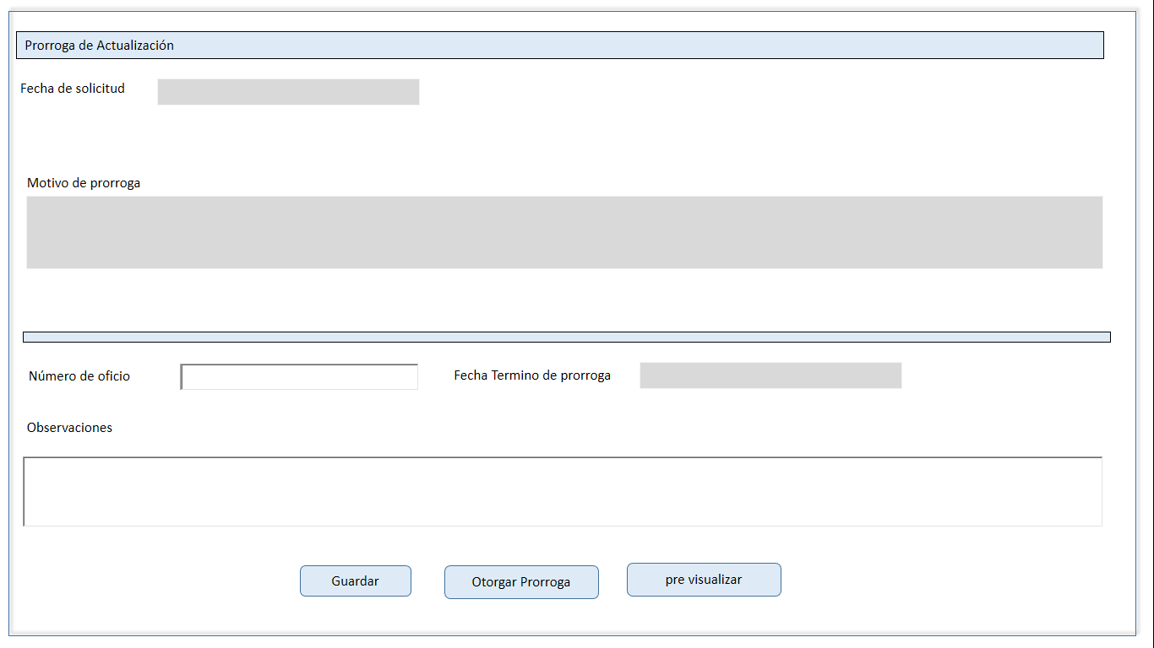

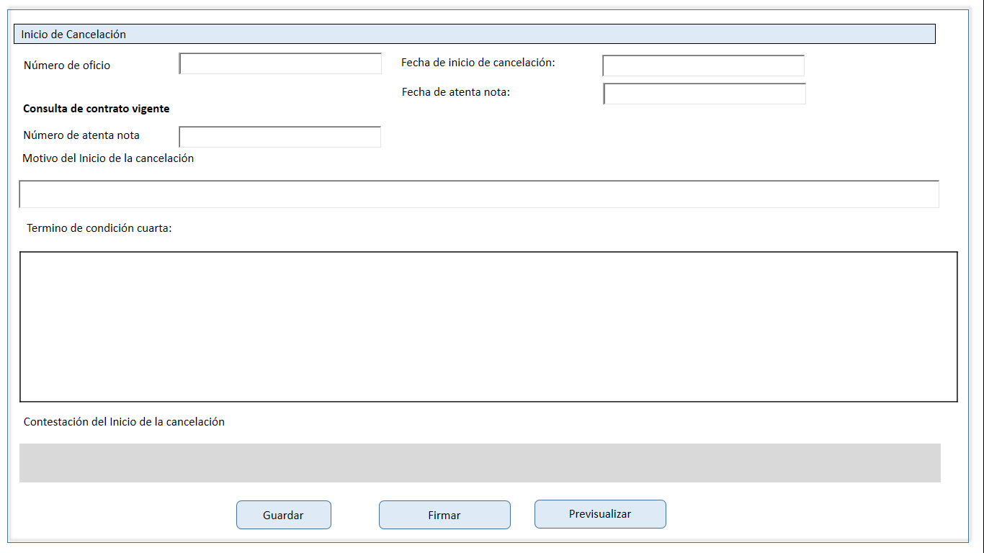

Descripción de Elementos

|  |  |
| --- | --- |
| **Elemento** | **Descripción** |
| Seguimiento | Pestaña que permite el seguimiento de la actualización de un título |
| Revisar | Pestaña que permite llevar a cabo la revisión de información de la solicitud de actualización de titulo |
| Actualizar título | Pestaña que permite dar seguimiento a la actualización del título |
| Asignación | Etiqueta de texto que indica el apartado asignación del responsable del seguimiento |
| Jefe de departamento | Caja de texto que muestra y permite la selección del jefe de departamento responsable de darle seguimiento |
| Sud administrador | Caja de texto que muestra y permite la selección del sudadministrador responsable de darle seguimiento |
| Guardar | Botón que detona la funcionalidad de guardar la asignación |
| Prevención de actualización | Etiqueta de texto que indica el apartado prevención de la actualización |
| Fecha inicial | Caja de texto que permite ingresar la fecha inicial de la prevención |
| Fecha final | Caja de texto que permite ingresar la fecha final de la prevención |
| Días transcurridos | Caja de texto que muestra los días transcurridos desde que se efectúo la prevención |
| Número de oficio | Caja de texto que muestra el número de oficio al que se está asociando la prevención |
| Documentación Faltante | Caja de texto enriquecido que permite ingresar observaciones de la documentación faltante |
| Guardar | Botón que detona la funcionalidad de guardar cambios realizados |
| Prevenir | Botón que detona la funcionalidad de realizar la prevención |
| Previsualizar | Botón que detona la funcionalidad de previsualizar el acuse |
| Prorroga de actualización | Etiqueta de texto que indica el apartado prorroga de actualización |
| Fecha de solicitud | Caja de texto que muestra la fecha en que se solicitó la prorroga |
| Motivo de prorroga | Caja de texto que muestra el motivo de la prorroga |
| Número de oficio | Caja de texto que muestra el número de oficio asociado a la solicitud de actualización |
| Fecha termino de prorroga | Caja de texto que muestra la fecha de término de la prorroga |
| Observaciones | Caja de texto enriquecido que permite ingresar observaciones de la prórroga de actualización |
| Guardar | Botón que detona la funcionalidad de guardar |
| Otorga prorroga | Botón que detona la funcionalidad del otorgamiento de la prorroga |
| Pre visualizar | Botón que detona la funcionalidad de la previsualización del acuse de prorroga |
| Inicio de cancelación | Etiqueta que indica el apartado inicio de cancelación |
| Número de oficio | Caja de texto que muestra el número de oficio de la solicitud de actualización asociada |
| Fecha inicio cancelación | Caja de texto que permite ingresar la fecha de inicio de cancelación |
| Consulta de contrato vigente | Etiqueta de texto que permite la captura del apartado consulta de contrato vigente |
| Número de atenta nota | Caja de texto que permite capturar el número de atenta nota |
| Fecha de atenta nota | Caja de texto que permite capturar la fecha de atenta nota |
| Motivo del inicio de la cancelación | Caja de texto enriquecido que permite ingresar las observaciones del motivo de cancelación |
| Termino de condición cuarta | Caja de texto enriquecido que permite la captura del termino de condición cuarta |
| Contestación del inicio de la cancelación | Caja de texto enriquecido que muestra la contestación del inicio de la cancelación |
| Guardar | Botón que detona la funcionalidad de guardar cambios |
| Firmar | Botón que detona la funcionalidad de firmar el inicio de cancelación |
| Previsualizar | Botón que detona la funcionalidad de previsualizar el acuse de inicio de cancelación |

Descripción de Campos

|  |  |  |  |  |  |  |
| --- | --- | --- | --- | --- | --- | --- |
| **Elemento** | **Tipo** | **Longitud** | **Nivel de Acceso**  **(L, E, S)** | **Descripción del Campo** | **Fórmulas** | **Precisiones** |
| Seguimiento | Texto | 15 | S | Pestaña que permite el seguimiento de la actualización de un título | N/A | N/A |
| Revisar | Texto | 7 | S | Pestaña que permite llevar a cabo la revisión de información de la solicitud de actualización de titulo | N/A | N/A |
| Actualizar título | Texto | 18 | S | Pestaña que permite dar seguimiento a la actualización del título | N/A | N/A |
| Asignación | Texto | 10 | L | Etiqueta de texto que indica el apartado asignación del responsable del seguimiento | N/A | N/A |
| Jefe de departamento | Texto | 21 | S | Caja de texto que muestra y permite la selección del jefe de departamento responsable de darle seguimiento | N/A | N/A |
| Sud administrador | Texto | 17 | S | Caja de texto que muestra y permite la selección del sudadministrador responsable de darle seguimiento | N/A | N/A |
| Guardar | Botón | 7 | S | Botón que detona la funcionalidad de guardar la asignación | N/A | RNA042 |
| Prevención de la actualización | Texto | 30 | L | Etiqueta de texto que indica el apartado prevención de la actualización | N/A | N/A |
| Fecha inicial | Fecha | 10 | S | Caja de texto que permite ingresar la fecha inicial de la prevención | N/A | Caja de desplegable que muestra calendario  Formato DD/MM/AAAA |
| Fecha final | Numérico | 10 | S | Caja de texto que permite ingresar la fecha final de la prevención | N/A | Caja de desplegable que muestra calendario  Formato DD/MM/AAAA |
| Días transcurridos | Texto | 10 | L | Caja de texto que muestra los días transcurridos desde que se efectúo la prevención | N/A | N/A |
| Número de oficio | Alfanumérico | 25 | L | Caja de texto que muestra el número de oficio al que se está asociando la prevención | N/A | N/A |
| Documentos faltantes | Texto | 8000 | E | Caja de texto enriquecido que permite ingresar observaciones de la documentación faltante | N/A | Se debe permitir el uso de las opciones de edición:  • Alinear Izquierda  • Centrar  • Alinear derecha  • Viñetas  • Justificar  • Tipo de letra Casandra  • Negrita  • Cursiva  • Subrayada  • Tamaño de letra |
| Guardar | Botón | 7 | S | Botón que detona la funcionalidad de guardar cambios realizados | N/A | N/A |
| Prevenir | Botón | 8 | S | Botón que detona la funcionalidad de realizar la prevención | N/A | RNA043 |
| Previsulizar | Botón | 13 | S | Botón que detona la funcionalidad de previsualizar el acuse | N/A | N/A |
| Prorroga de actualización | Alfanumérico | 13 | L | Etiqueta de texto que indica el apartado prorroga de actualización | N/A | N/A |
| Fecha de solicitud | Fecha | 10 | L/E | Caja de texto que muestra la fecha en que se solicitó la prorroga | N/A | Formato DD/MM/AAAA |
| Motivo de prorroga | Fecha | 10 | L/E | Caja de texto que muestra el motivo de la prorroga | N/A | N/A |
| Número de oficio | Alfanumérico | 50 | L/E | Caja de texto que muestra el número de oficio asociado a la solicitud de actualización | N/A | N/A |
| Fecha termino de prorroga | Fecha | 10 | L/E | Caja de texto que muestra la fecha de término de la prorroga | N/A | Formato DD/MM/AAAA |
| Observaciones | Alfanumérico | 8000 | L/E | Caja de texto enriquecido que permite ingresar observaciones de la prórroga de actualización | N/A | Se debe permitir el uso de las opciones de edición:  • Alinear Izquierda  • Centrar  • Alinear derecha  • Viñetas  • Justificar  • Tipo de letra Casandra  • Negrita  • Cursiva  • Subrayada  • Tamaño de letra |
| Guardar | Botón | 7 | S | Botón que detona la funcionalidad de guardar | N/A | Regresar |
| Otorga prorroga | Botón | 16 | S | Botón que detona la funcionalidad del otorgamiento de la prorroga | N/A | N/A |
| Previsualizar | Botón | 13 | S | Botón que detona la funcionalidad de la previsualización del acuse de prorroga | N/A | N/A |
| Inicio de cancelación | Texto | 22 | L | Etiqueta que indica el apartado inicio de cancelación | N/A | N/A |
| Número de oficio | Numérico | 15 | L | Caja de texto que muestra el número de oficio de la solicitud de actualización asociada | N/A | N/A |
| Fecha inicio cancelación | Fecha | 10 | L | Caja de texto que permite ingresar la fecha de inicio de cancelación | N/A | Caja de desplegable que muestra calendario  Formato DD/MM/AAAA |
| Consulta de contrato vigente | Texto | 29 | L | Etiqueta de texto que permite la captura del apartado consulta de contrato vigente | N/A | N/A |
| Número de atenta nota | Numérico | 20 | L/E | Caja de texto que permite capturar el número de atenta nota | N/A | N/A |
| Fecha de atenta nota | Fecha | 10 | L/E | Caja de texto que permite capturar la fecha de atenta nota | N/A | Caja de desplegable que muestra calendario  Formato DD/MM/AAAA |
| Motivo del inicio de la cancelación | Alfanumérico | 8000 | L/E | Caja de texto enriquecido que permite ingresar las observaciones del motivo de cancelación | N/A | Se debe permitir el uso de las opciones de edición:  • Alinear Izquierda  • Centrar  • Alinear derecha  • Viñetas  • Justificar  • Tipo de letra Casandra  • Negrita  • Cursiva  • Subrayada  • Tamaño de letra |
| Termino de condición cuarta | Texto | 8000 | E | Caja de texto enriquecido que permite la captura del termino de condición cuarta | N/A | Texto precargado  Se debe permitir el uso de las opciones de edición:  • Alinear Izquierda  • Centrar  • Alinear derecha  • Viñetas  • Justificar  • Tipo de letra Casandra  • Negrita  • Cursiva  • Subrayada  • Tamaño de letra |
| Contestación del inicio de la cancelación | Texto | 8000 | L | Caja de texto enriquecido que muestra la contestación del inicio de la cancelación | N/A | N/A |
| Guardar | Botón | 7 | S | Botón que detona la funcionalidad de guardar cambios | N/A | N/A |
| Firmar | Botón | 6 | S | Botón que detona la funcionalidad de firmar el inicio de cancelación | N/A | N/A |
| Previsualizar | Botón | 13 | S | Botón que detona la funcionalidad de previsualizar el acuse de inicio de cancelación | N/A | N/A |

Módulo: <Firma>

ESTILOS

|  |  |
| --- | --- |
| Nombre de la Pantalla: | **Firma** |
| Objetivo: | Permite el acceso con e.firma |
| Casos de uso relacionados: | 02_934_ECU_Seguimiento_Actualizacion |

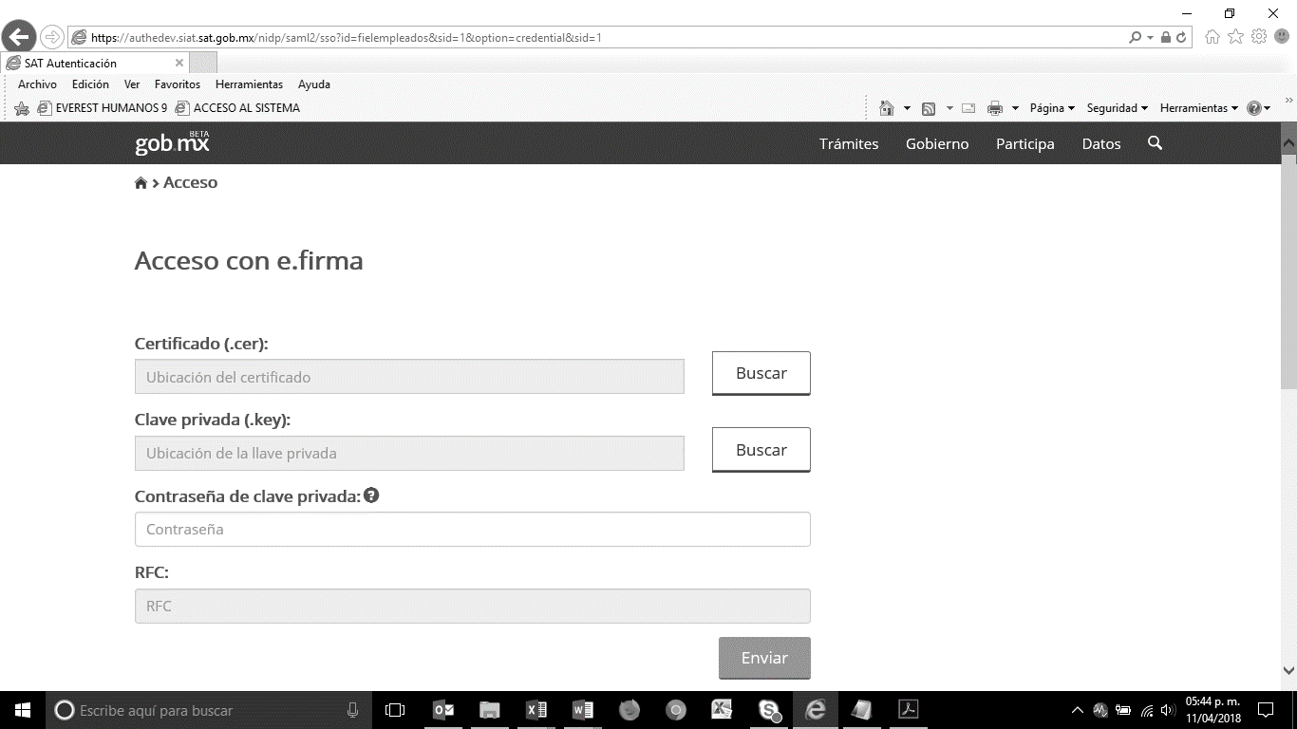

Descripción de Elementos

|  |  |
| --- | --- |
| **Elemento** | **Descripción** |
| Nombre de la pantalla | Se asigna el formulario con el nombre: Acceso con e.firma |
| Certificado | Caja de texto que permite visualizar la ubicación y el nombre del archivo seleccionado |
| clave privada | Caja de texto que permite visualizar la ubicación y el nombre de la clave privada |
| contraseña | Caja de texto que permite ingresar la contraseña del usuario |
| RFC | Caja de texto que muestra el RFC del usuario que desea acceder |
| “Buscar” | Botón que detona la funcionalidad buscar muestra el explorador de archivos para seleccionar un archivo |
| “Enviar” | Botón que detona la funcionalidad enviar verifica los campos y permite el acceso con e.firma |

Descripción de Campos

|  |  |  |  |  |  |  |
| --- | --- | --- | --- | --- | --- | --- |
| **Elemento** | **Tipo** | **Longitud** | **Nivel de Acceso**  **(L, E, S)** | **Descripción del Campo** | **Fórmulas** | **Precisiones** |
| Nombre de la pantalla | Texto | 25 | L | Se asigna el formulario con el nombre: Acceso con e.firma | N/A | N/A |
| Certificado | Alfanumérico | 25 | L | Caja de texto que permite visualizar la ubicación y el nombre del archivo seleccionado | N/A | N/A |
| clave privada | Alfanumérico | 30 | L | Caja de texto que permite visualizar la ubicación y el nombre de la clave privada | N/A | N/A |
| contraseña | Alfanumérico | 30 | E | Caja de texto que permite ingresar la contraseña del usuario | N/A | N/A |
| RFC | Botón | 13/12 | S | Caja de texto que muestra el RFC del usuario que desea acceder | N/A | Formato a 12 posiciones para empresa y para administración a 13 posiciones  (RNA001) |
| Buscar | Botón | N/A | S | Botón que detona la funcionalidad buscar muestra el explorador de archivos para seleccionar un archivo | N/A | N/A |
| Enviar | Botón | N/A | S | Botón que detona la funcionalidad enviar verifica los campos y permite el acceso con e.firma | N/A | N/A |

|  |  |
| --- | --- |
| **FIRMAS DE CONFORMIDAD** | |
| **Firma 1** | **Firma 2** |
|  |  |
|  |  |
|  |  |
|  |  |
|  |  |
|  |  |
|  |  |
|  |  |
|  |  |
|  |  |
|  |  |
|  |  |
|  |  |
|  |  |
|  |  |
|  |  |
|  |  |
|  |  |
|  |  |
|  |  |
|  |  |
|  |  |
|  |  |
|  |  |